附件1：《江盐集团盐品事业部信息登记表》

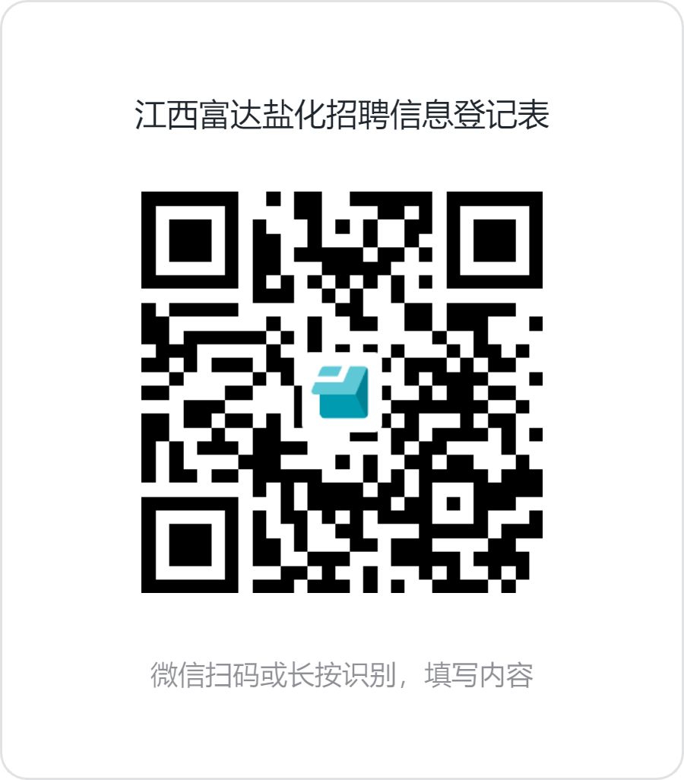

（识别上方二维码即可登记）